

**“Corporación Educacional Gloria Méndez Briones”**

**“Educando con amor para formar grandes personas”**

**ASIGNATURA: Historia NIVEL: Séptimo Básico**

**ACTIVIDAD N°: 2 PROFESOR/A: Sandra Flores**

**Objetivo de la actividad**: Explicar las glaciaciones como fenómeno de migraciones humanas.

**Instrucciones:**

Lee atentamente cada texto:

**TEXTO 1:**

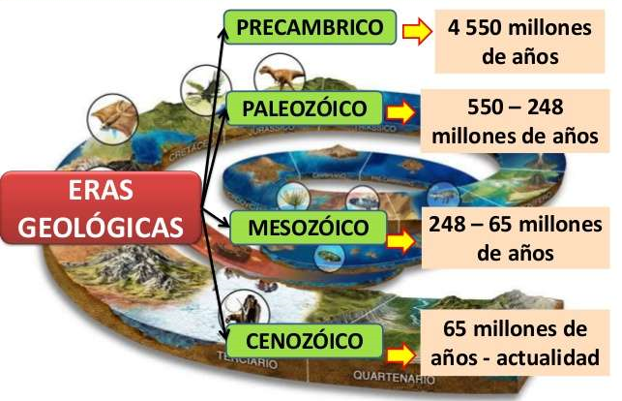**La era de las glaciaciones**

Hace aproximadamente 1.600.000 años, muchas partes del

mundo comenzaron a entrar en largos períodos de clima

helado. Estos períodos de clima helado se llaman eras glaciales, y

terminaron hace aproximadamente 10.000 años, a fines del Paleolítico.

Durante las eras glaciales, enormes capas de hielo cubrían gran parte de la superficie terrestre. Las capas estaban formadas por agua de los

océanos, y por lo tanto, los niveles de agua en los océanos eran más

bajos que en la actualidad.

Muchas zonas que hoy se encuentran bajo agua eran tierras secas en aquella época y se transformaron en terreno transitable para los homínidos, que, probablemente presionados por el aumento de población y el hambre, debieron buscar nuevos territorios para habitar. Los científicos creen que durante las eras glaciales el nivel del océano bajó tanto que dejó al descubierto un puente de tierra que conectó Asia y América del Norte y que ello explicaría el poblamiento americano.

***Burstein, S. M & Shek, R. (2012). Historia Universal. Canadá: Holt McDougal, Houghton Mifflin Harcourt. [Adaptación]***

**Actividad 1:** Escribe y responde las siguientes preguntas en tu cuaderno.

¿Cómo se produjo el “puente de tierra” al que alude el texto?

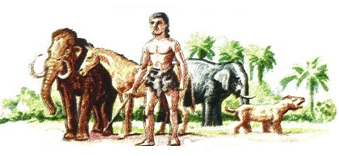

¿A qué llamamos eras glaciales?

¿Qué relevancia habrían tenido las glaciaciones para las migraciones humanas?

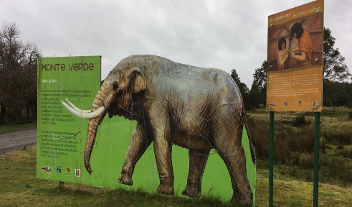**TEXTO 2:**

**Sitio arqueológico chileno de Monte Verde**

Hace unos treinta años, un raro hallazgo en las cercanías de Puerto Montt llamó

la atención de parte del mundo científico nacional. Un hueso, posiblemente de

mastodonte, había sido encontrado en Monte Verde, lugar ubicado a unos 30

kilómetros de la capital de la décima región. Luego de algunos estudios hechos en la Universidad Austral de Chile, sede Valdivia, se concluyó que el fósil era precisamente de un mastodonte que había vivido en la zona hace unos miles de años atrás […] jamás se sospechó lo que el hallazgo de dicho hueso implicaría: el comienzo de una investigación que tendría como conclusión que hacía más de 12.500 años antes del presente esa pequeña y desconocida comarca habría sido habitada por seres humanos. Cuestión no menos importante, si se toma en cuenta que cambia el paradigma del poblamiento de América. A partir de 1977 se comenzaron a hacer algunas excavaciones en el lugar, las que fueron dirigidas por el arqueólogo norteamericano Tom Dillehay y el geólogo de la Universidad Austral de Chile Mario Pino. La sorpresa fue mayor cuando, algunos años más tarde, además de restos de animales, lo cual es relativamente normal, fueron encontradas algunas puntas de flechas, las que estaban cuidadosamente talladas por uno de sus lados. También había un fogón de barro, palos que fueron usados para cavar, yerbas medicinales y más de 700 herramientas que habrían usado estos habitantes pertenecientes a la época del Pleistoceno, período geológico que data entre 1.800.000-1.600.000 y los 10.000 años antes del presente […]. Se sabe que vivían en chozas hechas con pieles de animales de la zona, como son los mastodontes y paleollamas, especies que cazaban para poder alimentarse. Además de ello, fueron encontrados algunos vegetales, los que habían sido masticados por seres humanos. Gracias a este hallazgo se pudo obtener información respecto de cómo se alimentaban y en qué consistía la dieta de estos habitantes del sur del mundo. Pero lo que quizás más llamó la atención fue el hallazgo de una huella, posiblemente de un niño o una persona de más edad, pero de pie pequeño. Se calcula que este ser humano tuvo un tamaño de pie similar al de una persona que usa calzados número 34. Todo lo encontrado tiene una data de 12.500 años y, además, se cree que en una capa más baja de sedimentos podría haber restos de 33.000 años de antigüedad, según palabras del propio Tom Dillehay. El buen estado de conservación de los descubrimientos se debe a que el sitio es un pantano saturado de agua y la turba que cubrió el lugar los aisló del oxígeno, lo cual impidió el contacto con radicales libres derivados del propio oxígeno.

***Negrón, M. (2009). Monte Verde: hallazgo arqueológico que cambió el paradigma del poblamiento americano. Recuperado de https:// divulgaciencias.wordpress.com/2009/08/21/monte-verde-hallazgoarqueologico-que-cambio-el-paradigma-del-poblamiento-americano/***

**Actividad 2:** Basándose en el texto, responden las siguientes preguntas en tu cuaderno:

¿En qué consistieron los hallazgos arqueológicos de Monte Verde?



¿Qué impacto tuvo este descubrimiento para las teorías del poblamiento americano?

¿Qué teorías cuestiona?

¿Qué nuevos desafíos plantea a las y los investigadores?

|  |
| --- |
| **IMPORTANTE:**  Estimados estudiantes dudas y consultas al correo: [sandra.flores@cegmb.cl](mailto:sandra.flores@cegmb.cl). Además solicito enviar una foto de la actividad número 1 desarrollada en el cuaderno. Gracias |